Прощание с новогодней елочкой

9 января воспитанники нашей группы №1 снова пришли в празднично украшенный музыкальный зал, чтобы попрощаться с новогодней красавицей елкой. Для детей была подготовлена развлекательная программа с играми и танцами, и сама Баба – Яга веселилась от души.

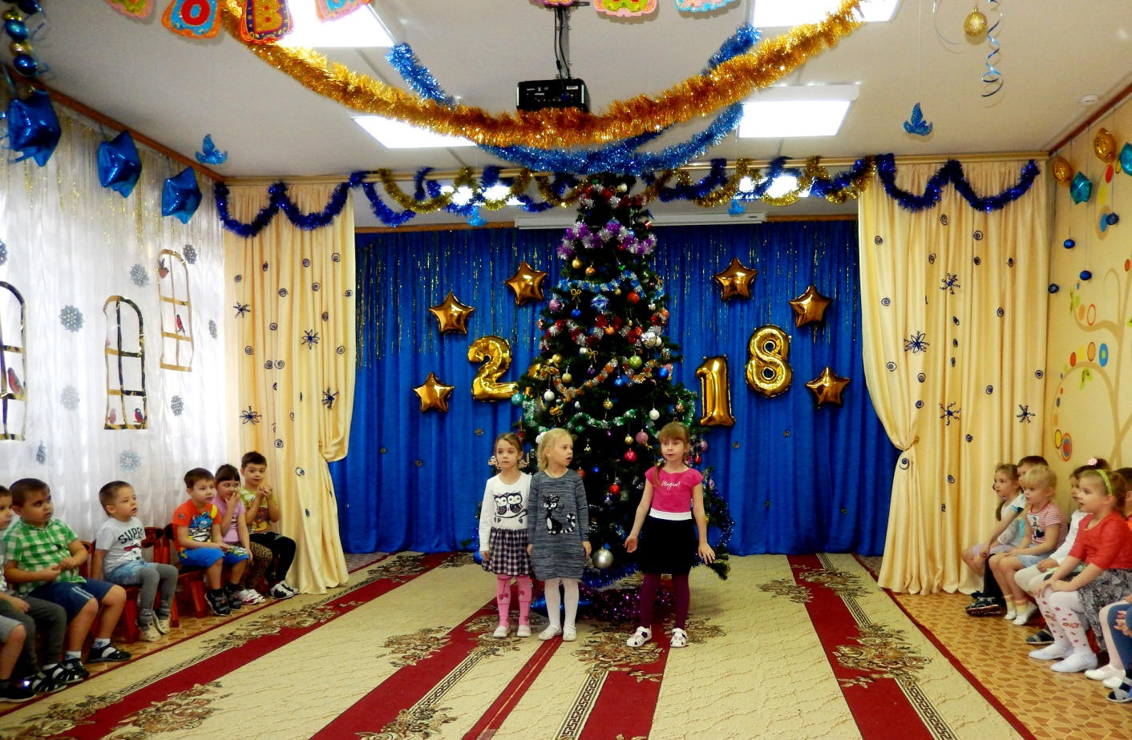

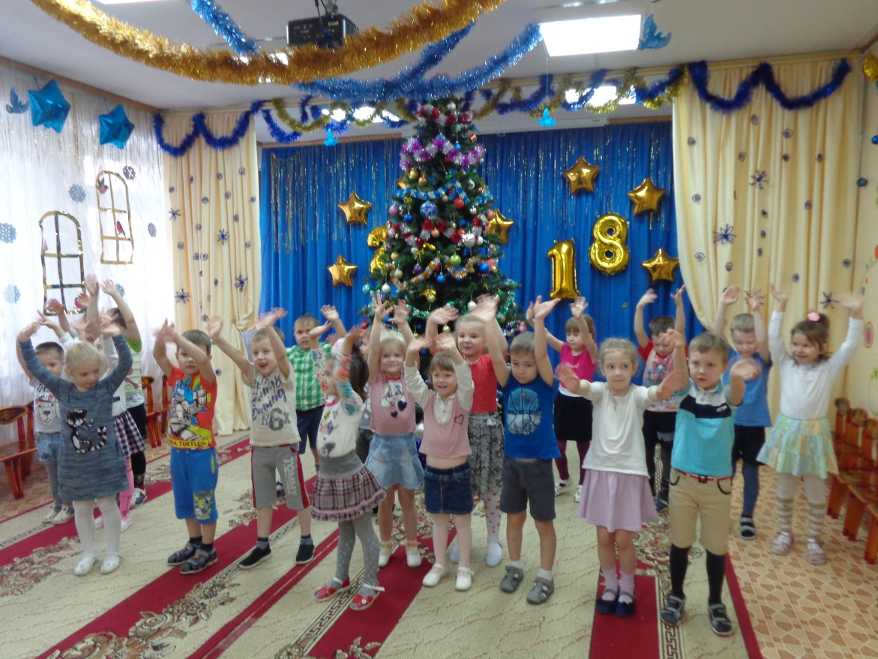

|  |  |
| --- | --- |
| C:\Users\дом\Desktop\Прощание с ёлкой 2018\DSC01788.JPG | C:\Users\дом\Desktop\Прощание с ёлкой 2018\DSC01793.JPG |

